Український космос
Тетяна Даніленко
Фантазія невтомна лине
У простір неба чарівний,
Де зорями сплелись сузір'я,
Що сум прикрасили нічний...
Млина вітрила крутять зорі —
То Всесвіту невпинний рух...
Дивись — там степ небесний о'ре
З зірок палких небесний Плуг,
Криниця з чистою водою,
З обов'язковим журавлем,
Воли, що тягнуть за собою
Візок чумацький день за днем...
Там сяйво зоряне Стожарів,
Як оберіг, вночі веде
Крізь пасма зоряних туманів,
Життю надію подає.
І Пасіка тут притулилась,
Лелека зоряний летить —
Несуть його невтомні крила
У вічну цю небесну мить...
Дай щастя, Боже, Україні!
Летить в майбутнє дивний птах!
Хай посипають правди сіллю
Нам чумаки Чумацький шлях...
05. 08. 2024

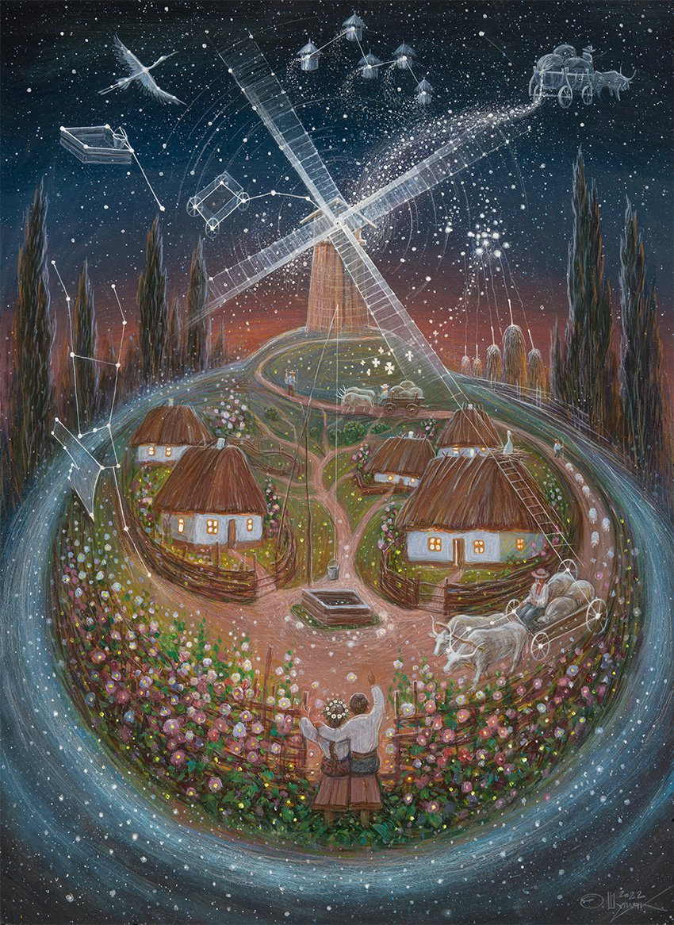

Картина Олега Шупляка

Існує пісня на вірш " Український космос", музика та виконання НМ ОКТАВА

